钦州港经济技术开发区中学2015年秋季学期期末考试
高三物理
1．从手中竖直向上抛出的小球，与水平天花板碰撞后又落回到手中，设竖直向上的方向为正方向，小球与天花板碰撞时间极短．若不计空气阻力和碰撞过程中动能的损失，则下列图象中能够描述小球从抛出到落回手中整个过程运动规律的是（ ）
A．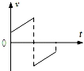 B．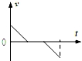 C．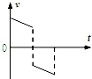 D．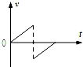

2．如图所示，顶角为直角、质量为M的斜面体ABC放在粗糙的水平面上，∠A=30°，斜面体与水平面间动摩擦因数为μ．现沿垂直于BC方向对斜面体施加力F，斜面体仍保持静止状态，则关于斜面体受到地面对它的支持力N和摩擦力f的大小，正确的是（已知重力加速度为g）（ ）
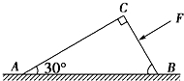
A．N=Mg，f= B．N=Mg+，f=μMg
C．N=Mg+，f= D．N=Mg+，f=

3．用如图a所示的圆弧一斜面装置研究平抛运动，每次将质量为m的小球从半径为R的四分之一圆弧形轨道不同位置静止释放，并在弧形轨道最低点水平部分处装有压力传感器测出小球对轨道压力的大小F．已知斜面与水平地面之间的夹角θ=45°，实验时获得小球在斜面上的不同水平射程x，最后作出了如图b所示的F﹣x图象，g取10m/s²，则由图可求得圆弧轨道的半径R为（ ）
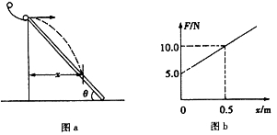
A．0.125m B．0.25m C．0.50m D．1.0m

4．如图所示，两水平虚线ef、gh之间存在垂直纸面向外的匀强磁场，一质量为m、电阻为R的正方形铝线框abcd从虚线ef上方某位置由静止释放，线框运动中ab始终是水平的，已知两虚线ef、gh间距离大于线框边长，则从开始运动到ab边到达gh线之前的速度随时间的变化关系图象合理的是（ ）
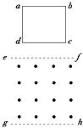
A．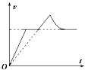 B．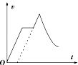 C．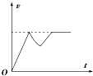 D．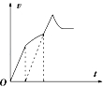

5．关于行星绕太阳运动的下列说法正确的是（ ）
A．所有行星都在同一椭圆轨道上绕太阳运动
B．行星绕太阳运动时位于行星轨道的中心处
C．离太阳越近的行星的运动周期越长
D．所有行星轨道半长轴的三次方跟公转周期的二次方的比值都相等
二、多项选择题：本题共4小题，每小题5分，共计20分.每小题有多个选项符合题意.全部选对的得4分，选对但不全的得2分，错选或不答的得0分.
6．为了验证平抛运动的小球在竖直方向上做自由落体运动，用如图所示的装置进行试验，小锤打击弹性金属片，A球水平抛出，同时B球被松开，自由下落，关于该实验，下列说法中正确的是（ ）
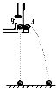
A．两球的质量应相等
B．两球应同时落地
C．应改变装置的高度，多次实验
D．实验也能说明A球在水平方向上做匀速直线运动

7．下列对牛顿第二定律的表达式F=ma及其变形公式的理解，正确的是（ ）
A．由F=ma可知，物体所受的合外力与物体的质量成正比，与物体的加速度成反比
B．由m=可知，物体的质量与其所受合外力成正比，与其运动的加速度成反比
C．由a=可知，物体的加速度与其所受合外力成正比，与其质量成反比
D．由m=可知，物体的质量可以通过测量它的加速度和它所受到的合外力而求得

8．2013年6月20日，航天员王亚平在运行的天宫一号内上了节物理课，做了如图所示的演示实验，当小球在最低点时给其一初速度，小球能在竖直平面内绕定点O做匀速圆周运动．若把此装置带回地球表面，仍在最低点给小球相同初速度，则（ ）
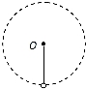
A．小球仍能做匀速圆周运动B．小球不可能做匀速圆周运动
C．小球可能做完整的圆周运动D．小球一定能做完整的圆周运动

9．人通过滑轮将质量为m的物体沿粗糙的斜面由静止开始匀加速地由底端拉上斜面，物体上升的高度为h，到达斜面顶端的速度为v，如图所示．则在此过程中（ ）
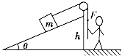
A．物体所受的合外力做功为mgh+mv²B．物体所受的合外力做功为mv²
C．人对物体做的功为mghD．人对物体做的功大于mgh

三、简答题：（共30分）
10．某同学做“验证力的平行四边形定则”的实验情况如图1甲所示，其中A为固定橡皮条的图钉，O为橡皮条与细绳的结点，OB和OC为细绳．图乙是在白纸上根据实验结果画出的图．
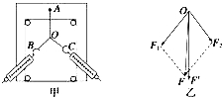
（1）如果没有操作失误，图乙中的F与F′两力中，方向一定沿AO方向的是 ．
（2）本实验采用的科学方法是 ．
A．理想实验法 B．等效替代法
C．控制变量法 D．建立物理模型法
（3）实验时，主要的步骤是：
A．在桌上放一块方木板，在方木板上铺一张白纸，用图钉把白纸钉在方木板上；
B．用图钉把橡皮条的一端固定在板上的A点，在橡皮条的另一端拴上两条细绳，细绳的另一端系着绳套；
C．用两个弹簧测力计分别钩住绳套，互成角度地拉橡皮条，使橡皮条伸长，结点到达某一位置O，记录下O点的位置，读出两个弹簧测力计的示数；
D．按选好的标度，用铅笔和刻度尺作出两只弹簧测力计的拉力F1和F2的图示，并用平行四边形定则求出合力F；
E．只用一只弹簧测力计，通过细绳套拉橡皮条使其伸长，读出弹簧测力计的示数，记下细绳的方向，按同一标度作出这个力F′的图示；
F．比较F′和F的大小和方向，看它们是否相同，得出结论．
上述步骤中，①有重要遗漏的步骤的序号是 和 ；
②遗漏的内容分别是 和 ．

11．某实验小组欲以图甲所示实验装置“探究加速度与物体受力和质量的关系”．图中A为小车，B为装有砝码的小盘，C为一端带有定滑轮的长木板，小车通过纸带与电磁打点计时器相连，小车的质量为m₁，小盘（及砝码）的质量为m₂．
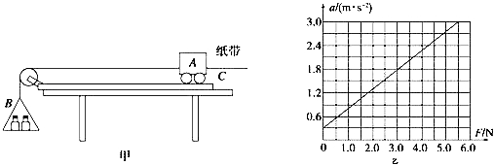
（1）下列说法正确的是 ．
A．实验时先放开小车，再接通打点计时器的电源
B．每次改变小车质量时，应重新平衡摩擦力
C．本实验中应满足m₂远小于m_{l}的条件
D．在用图象探究小车加速度与受力的关系时，应作a﹣m_{l}图象
（2）某同学平衡好摩擦阻力后，在保持小车质量不变的情况下，通过多次改变砝码重力，作出小车加速度a 与砝码重力F的图象如图乙所示．若牛顿第二定律成立，重力加速度g=10m/s²，则小车的质量为 kg，小盘的质量为 kg．
（3）实际上，在砝码的重力越来越大时，小车的加速度不能无限制地增大，将趋近于某一极限值，此极限值为 m/s²．

四、计算题：本题共3小题，每题10分共计30分.解答时请写出必要的文字说明、方程式和重要的演算步骤.只写出最后答案的不能得分.有数值计算的题，答案中须明确写出数值和单位.
12．质量为2kg的物体在水平推力F的作用下沿水平面作直线运动，一段时间后撤去F，其运动的v﹣t图象如图所示．g取10m/s²，求：
（1）物体与水平面间的运动摩擦因数μ；
（2）水平推力F的大小；
（3）0﹣10s内物体运动位移的大小．
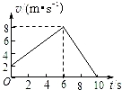

13．一物体放在水平地面上，如图1所示，已知物体所受水平拉力F随时间t的变化情况如图2所示，物体相应的速度v随时间t的变化关系如图3所示．求：
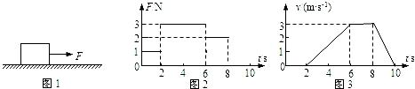
（1）0～8s时间内拉力的冲量；
（2）0～6s时间内物体的位移；
（3）0～10s时间内，物体克服摩擦力所做的功．

14．一质量m=0.6kg的物体以v₀=20m/s的初速度从倾角为30°的斜坡底端沿斜坡向上运动．当物体向上滑到某一位置时，其动能减少了△E_{k}=18J，机械能减少了△E=3J．不计空气阻力，重力加速度g=10m/s²，求：
（1）物体向上运动时加速度的大小；
（2）物体返回斜坡底端时的动能．

参考答案

一、选择题（本题共4小题，在每小题给出的四个选项中，只有一个是符合题目要求的．）
1．C．2． C3．B． 4．D．5.D
二．多选题
6． BC．7． CD．8．BC9．BD
三、简答题：（共30分）
10（1）F′，（2）B，（3）C、E，未记下两条细绳的方向，未说明把橡皮条的结点拉到位置O．

11．1）C；（2）2. 04；0.061；（3）10

四、计算题：本题共3小题，每题10分共计30分.解答时请写出必要的文字说明、方程式和重要的演算步骤.只写出最后答案的不能得分.有数值计算的题，答案中须明确写出数值和单位.
12．（1）物体与水平面间的运动摩擦因数μ为0.2；
（2）水平推力F的大小为6N；
（3）0﹣10s内物体运动位移的大小为46m．

13.
（1）0～8s时间内拉力的冲量为18N•s；方向向右．
（2）0～6s时间内物体的位移为6m；
（3）0～10s时间内，物体克服摩擦力所做的功为30J．
14．（1）物体向上运动时的加速度大小为6m/s²
（2）物体返回斜坡底端时的动能80J．

